電通二乙微處理器實驗 實驗結報

實驗名稱 | LCD 顯示器
組別 | 23 | 組員 | 林宇傑

- 實驗目的
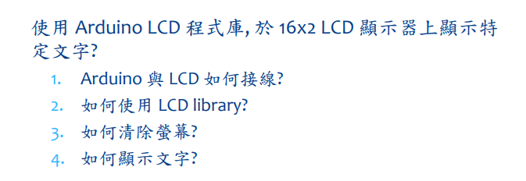
- 實驗步驟
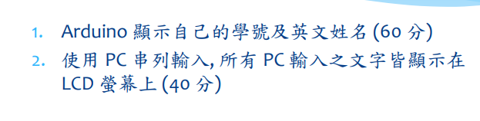
- 程式碼
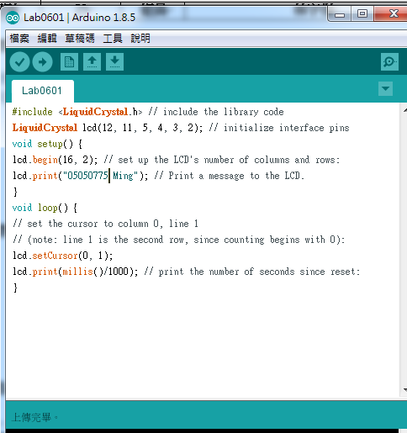
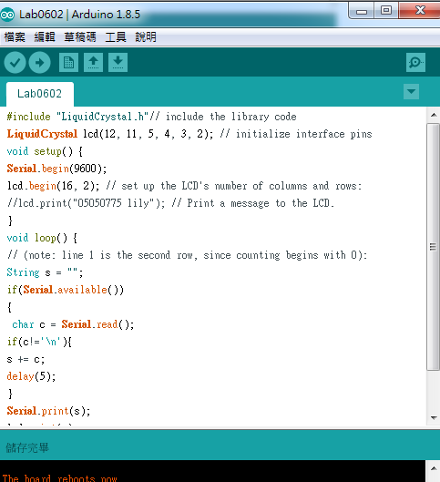

- 實驗結果及分析

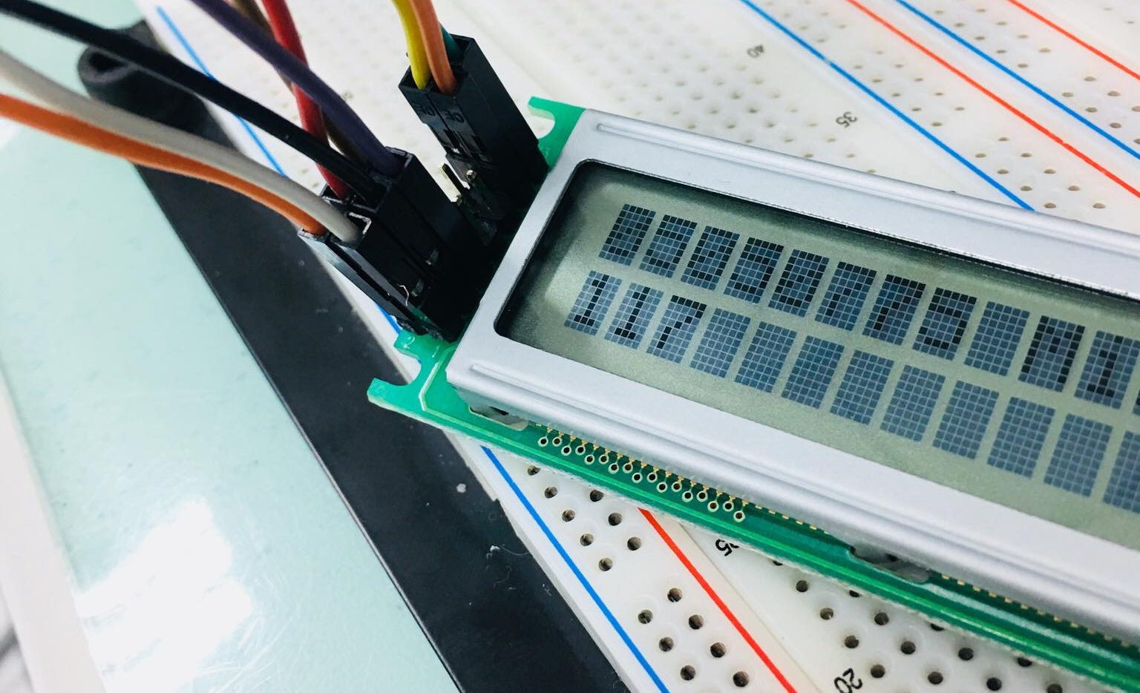

- 心得討論

杜邦線很難用

